## 文件概况

三个文件都是打砖块类似的，脚本都是在assets的script文件下

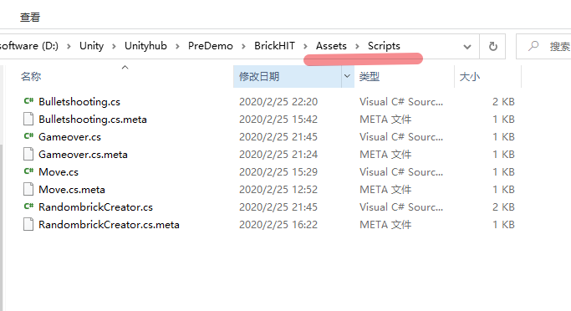

有下划线的那个是data文件是伴随exe发布的也随之产生的，应该是运行所需一起打包发过来了，其中第二个是设计了一个我觉得没问题的小游戏，它的文件名是1。

## 关于第三个游戏BrickHit final 01

游戏控制小方块按下空格射击随机生成的方块

这个游戏我建了4个脚本，首先随机生成brick，我把此脚本挂在了一个叫createBrick的空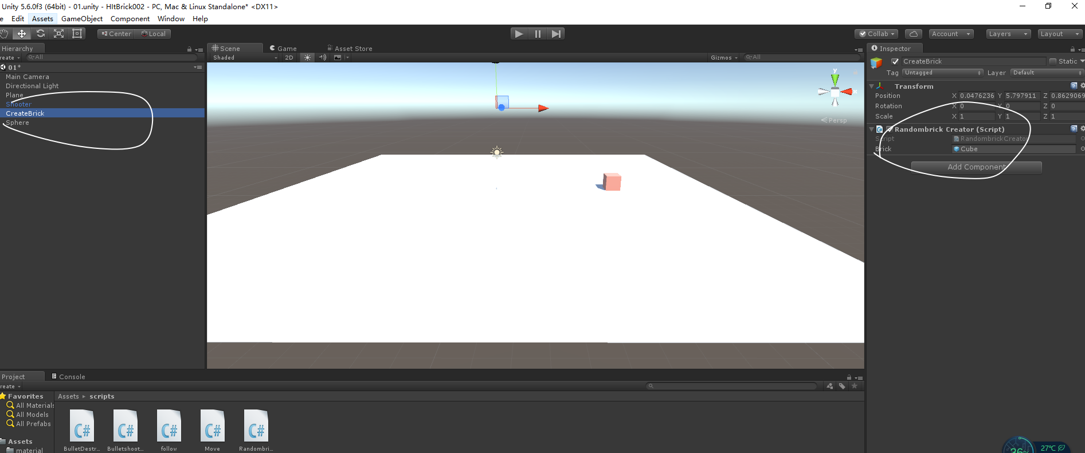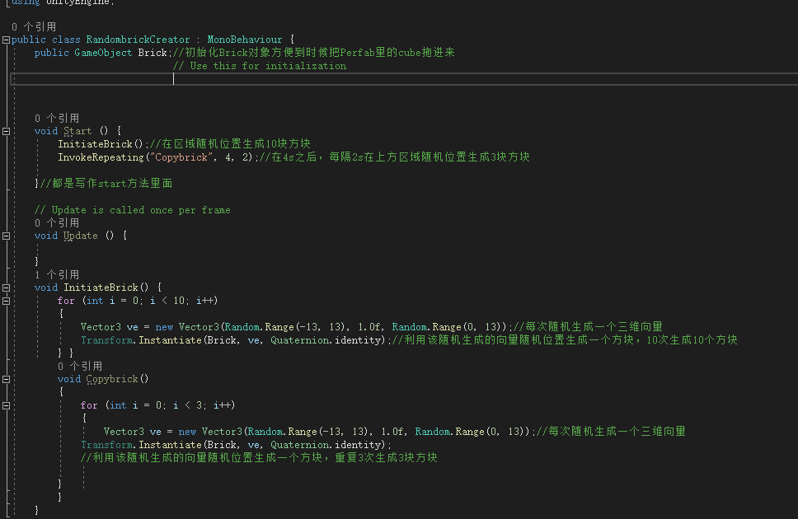物体下面用于随机生成brick，实现的关键在于调用invoke方法

然后是移动方块的方法，很简单按下对应的就让他的位置乘以一个方向向量，并把它挂在shooter身上

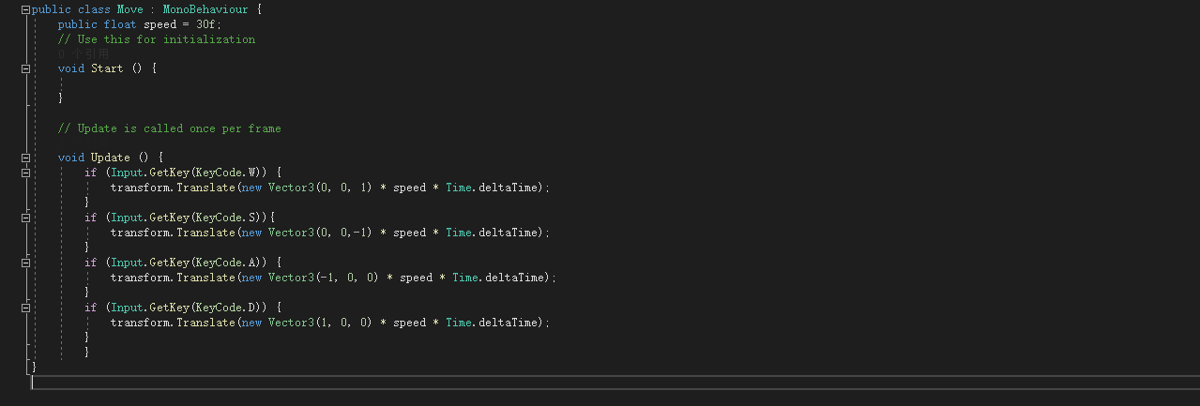

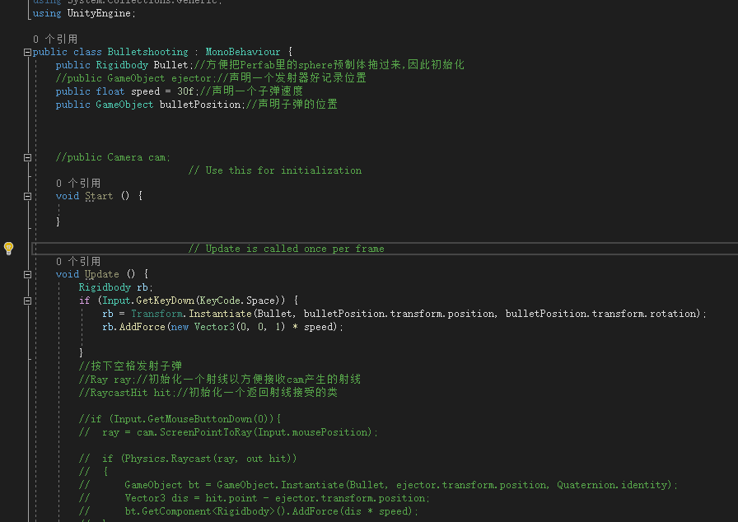

同时实现发射子弹的方法也是如此，中途我试着在shooter类下面也创建一个摄像机（这样就能跟着方块走了，follow方法是另一种使得摄像机跟随物体的方法（尝试过的））想创建一个shooter和鼠标之间的一个向量发射bullet但是没能成功，我就把尝试过的方法标绿注释掉了，可以看见痕迹。

主要是按下空格创建一个加上力的子弹实现发射的功能。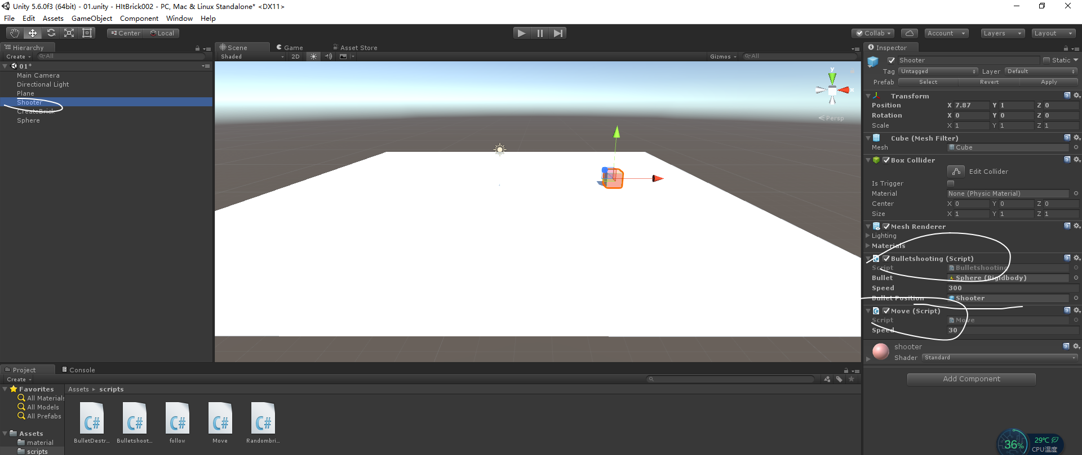

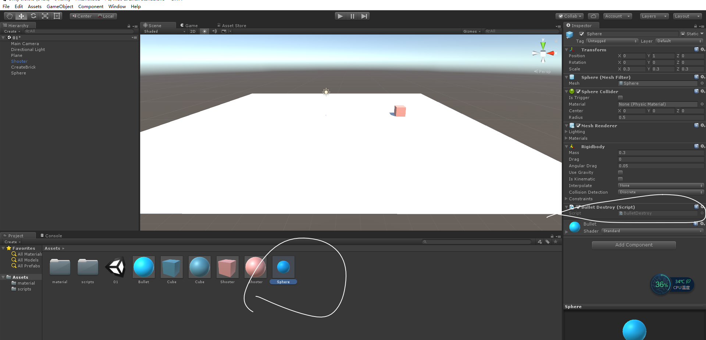

最后一个，发射过的子弹要消失掉，把destroy方法的脚本挂在sphere预制体上。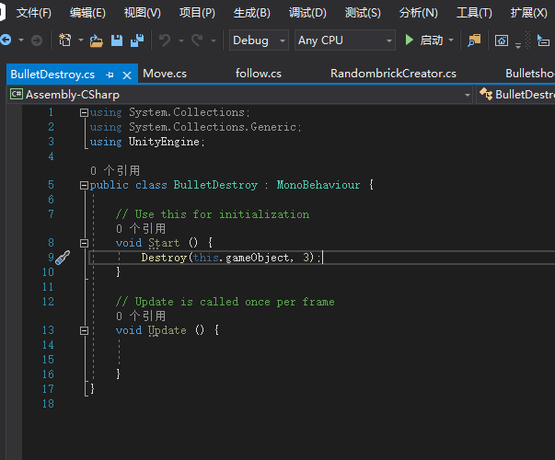

逻辑很简单，把每一个生成的预制体在3s之后删除就行。

因此这4个部分一起组成了砖块游戏的简单逻辑

## 关于第二个游戏：Brick Survival

游戏规则我设想如下在一个区域内放一个cube，然后这个区域内随机生成球，球在生成之后按照一定速度随机的移动，然后用wasd控制cube移动躲避，然后鼠标点击球消失，如果让球碰到了cube就GG。

整个思路是这样的：

创建我们的cube，命名为player要操控它去躲避，移动方式同第三个打砖块的移动方法，所以player身上有move脚本Gameover脚本里面写的如果方块掉下去则gg，因此方块身上有rigidbody组件,

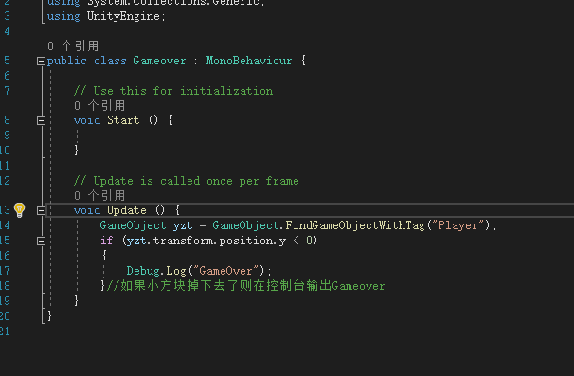

第二部分则是生成随机作用力随机位置的球，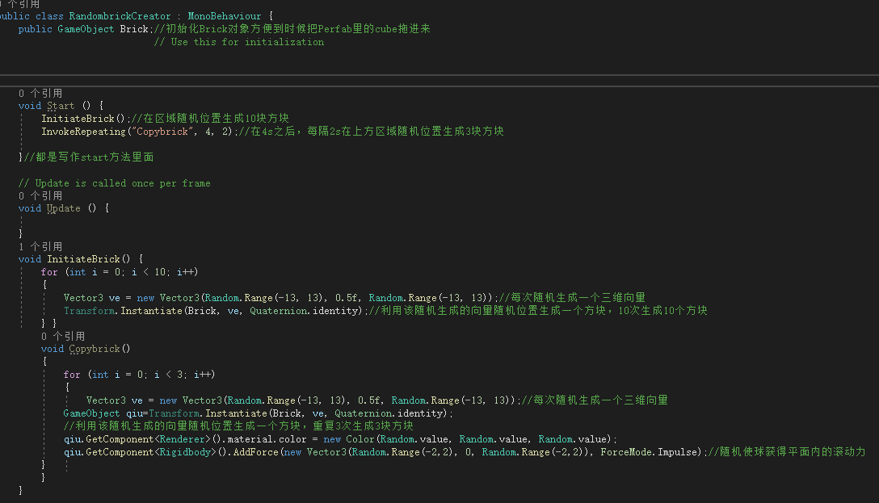

与之前不同的是，每生成一个球会随机产生颜色并且每个球有addforce在平面方向的随机力。因此此脚本挂在一个空物体void creator上面。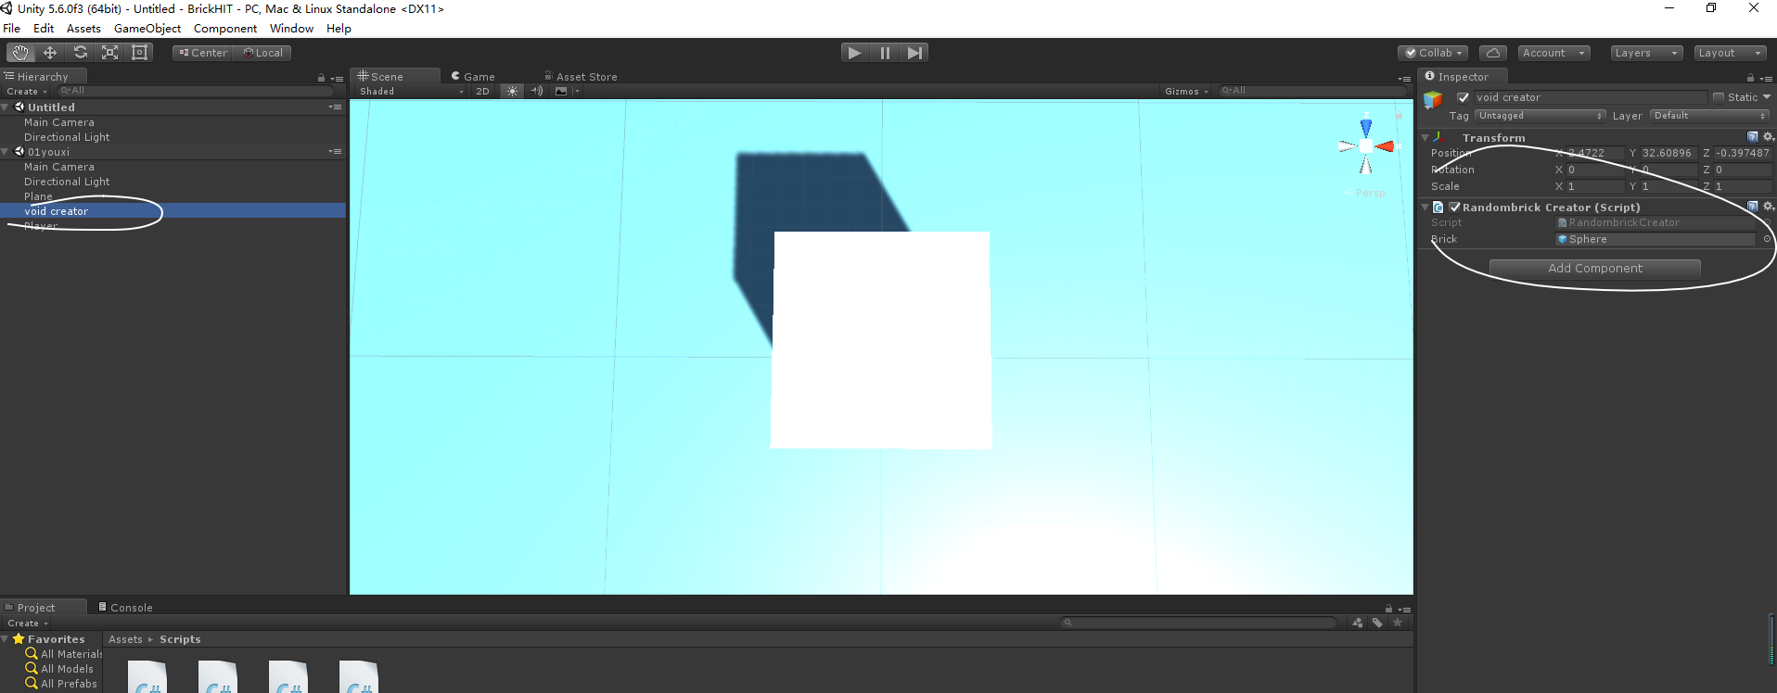

另外因为球是要碰撞物体的所以Game over的脚本是挂在生成的球上的，因为是OnCollisionEnter方法的形参对象指的是碰撞双方中没有携带OnCollisionEnter方法的一方。所以球之间的相互碰撞是不会被操作的。只有我们需要对被碰撞物体进行操作也就是我们的player。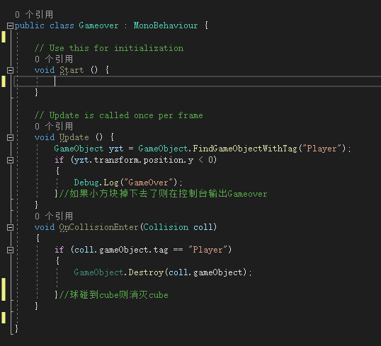

若小方块掉下去或者碰到球则输

最后则是鼠标点击球消失了，该方法写在bullet shooting脚本里面，因为它实质上还是创建一个camera发出射线ray的问题，因此和后面第一个游戏的bullet shooting方法有相似处。且每消除一个增加分数。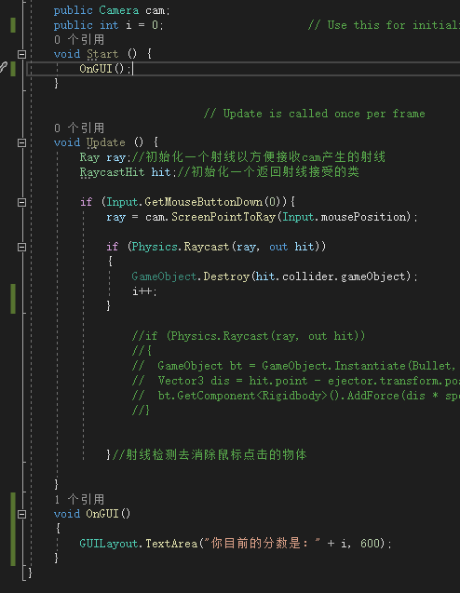

## 关于第一个平面摄像机的打砖块：HitBrick

整套核心逻辑相比后面的比较简单，所以就写了一个脚本之间挂在主摄像机上了。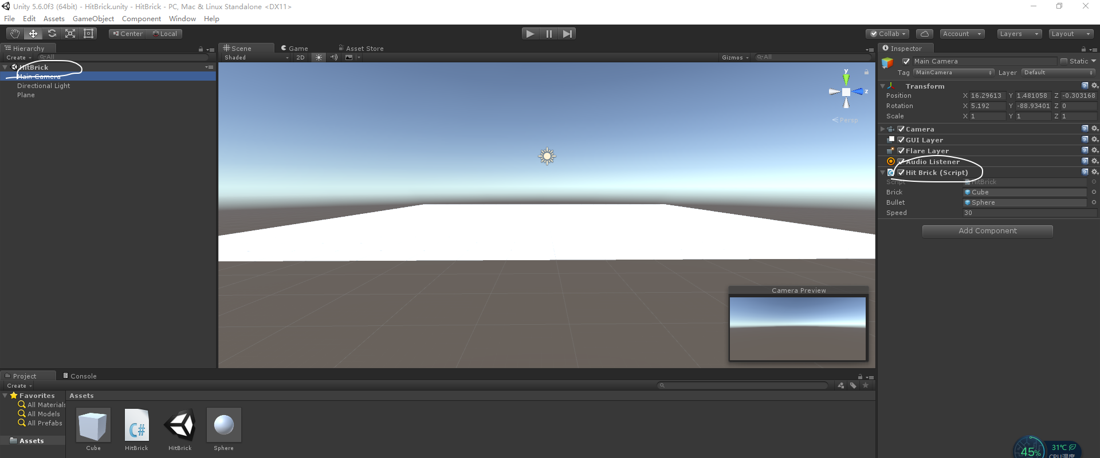

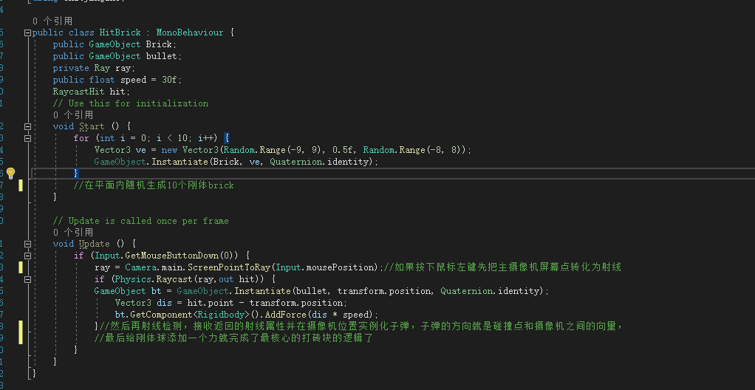

这是其源码：整体思路也简单。摄像机射出子弹—找准向量--实例化球体（rigidbody）--加上力（Addforce方法）